- 研修会概要
本研修会は、～。

日時
令和7年9月9日（火）9:30~16:00頃
（予備日：令和7年9月12日（金）9:30~16:00頃）

場所
AM  【フィールド実習】 | 落合川いこいの水辺  地図のリンク
★当日は、事前にお手洗いをお済ませの上、東久留米駅西口の階段下に9時半までにお越しください（集合場所付近にお手洗いがございます）。当日、行き先が不明の方や遅くなる場合は以下の緊急連絡先にご連絡ください。
緊急連絡先：xxx-xxxx-xxxx（事務局：●●）
★東久留米駅に集合後は、地図上のオレンジのルートに沿って調査場所まで徒歩でご案内いたします。
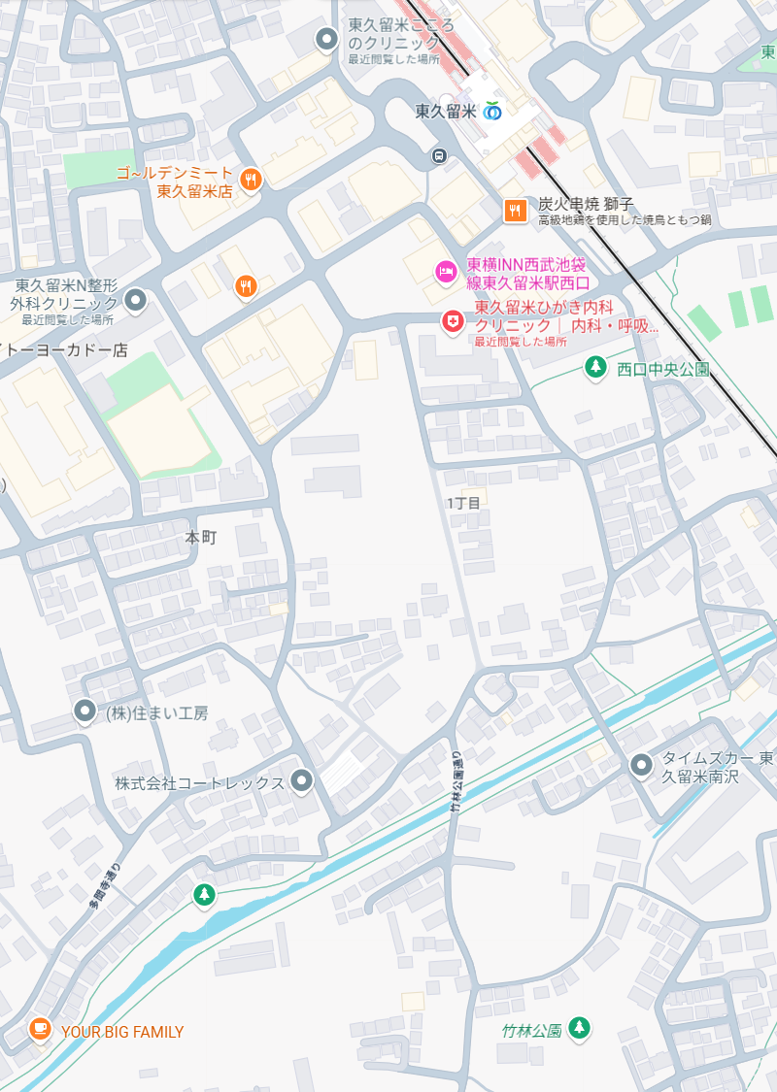
立野二の橋
調査場所（落合川いこいの水辺）
集合場所（東久留米駅西口 階段下）
徒歩ルート
「落合川いこいの水辺」住所
〒203-0053
東京都東久留米市南沢1丁目15
（西武池袋線「東久留米駅」西口から徒歩10分）

PM  【講義】 | 成美教育文化会館 研修室1  地図のリンク
★「落合川いこいの水辺」から「成美教育文化会館」へは、マイクロバスにて移動します。

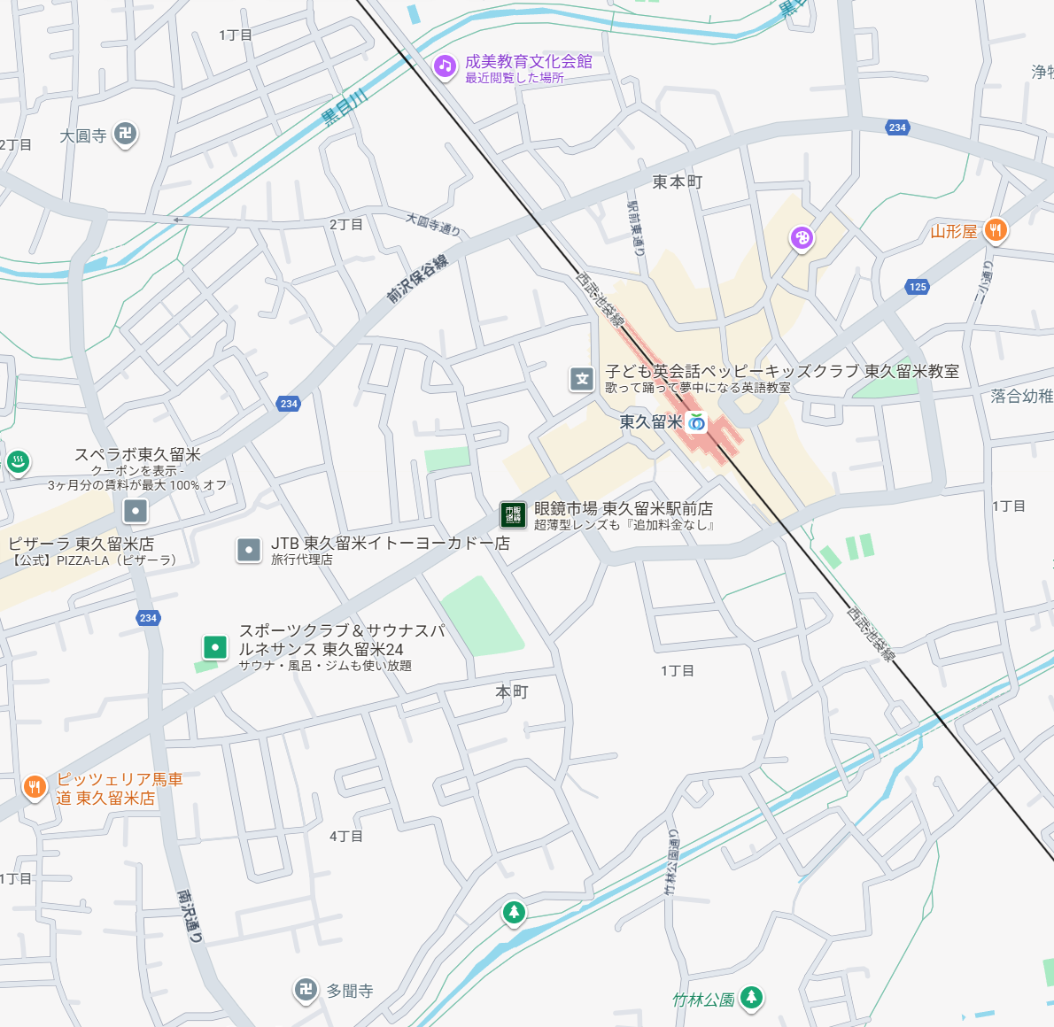
調査場所（落合川いこいの水辺）
●●（マイクロバス乗車）
成美教育文化会館
東久留米駅
「成美教育文化会館」住所
〒203-0014 東京都東久留米市東本町8-14 （東久留米駅から徒歩5分）

- 研修会の目的及び目標
目的
・～

目標
・～

- 持ち物
以下表の各自準備品をご用意ください。

各自準備品
☑ | 持ち物 | 備考
□ | 汚れても良い服装 | 川の深さによってはひざ下まで濡れることもあります。
□ | （着替えの服） | 必要に応じてご用意ください。実習場所に着替え用のテントをご用意しております。
□ | リバーシューズまたは運動靴  （水に濡れても良いもの） | ビーチサンダルやかかとが固定されていないクロックス等は脱げやすく危険です。
□ | 帽子等の暑さ・日焼け対策グッズ
□ | タオル | 実習後、バスに乗って成美教育文化会館に移動するため、水気を切れるタオルをご用意ください。
□ | 筆記用具
□ | 保険証
□ | 飲み物 | 昼食は事務局で用意します。

（事務局準備品）
- 休憩用テント、着替え用テント
- ライフジャケット
- 救急セット
- 調査範囲明示用ロープ
- 調査道具（たも網）
- 観察道具（バケツ、白バット、観察用アクリルケース等）
- プログラム

当日プログラム（各プログラムの人員配置やテントのレイアウト等は別紙１を参照）
時間 | プログラム | 実施場所 | 講師
9:30～ | 東久留米駅出発・着替え | 落合川いこいの水辺 | －
10:00～ | 開会あいさつ | 落合川いこいの水辺 | ●●氏
 | 落合川の説明 | 落合川いこいの水辺 | ●●氏
 | フィールド実習の目的・流れの説明 | 落合川いこいの水辺 | ●●氏
 | 水質調査（透視度計・CODパックテスト） | 落合川いこいの水辺 | ●●氏
 | 環境観測（簡易流速測定・簡易水深測定） | 落合川いこいの水辺 | ●●氏
 | 生物調査の説明 | 落合川いこいの水辺 | ●●氏
 | 生物調査①（水生生物の採集）、湧水観察 | 落合川いこいの水辺 | ●●氏
 | 生物調査②（水生生物の観察、写真撮影） | 落合川いこいの水辺 | ●●氏
12:10～ | 着替え、移動 | 落合川いこいの水辺 | －
12:30～ | 昼食 | 成美教育文化会館 | －
13:15～ | 講義の目的の説明 | 成美教育文化会館 | ●●氏
 | 水生生物調査の進め方（事前準備） | 成美教育文化会館 | ●●氏
 | 水生生物調査の進め方（当日作業） | 成美教育文化会館 | ●●氏
 | 水生生物調査の実施事例 | 成美教育文化会館 | ●●氏
 | 休憩 | 成美教育文化会館 | －
 | 水生生物調査の進め方  （注意事項①：安全対策） | 成美教育文化会館 | ●●氏
 | 水生生物調査の進め方  （注意事項②：法規・ルール、その他） | 成美教育文化会館 | ●●氏
 | 意見交換 | 成美教育文化会館 | －
 | ふりかえり・まとめ | 成美教育文化会館 | ●●氏
 | 閉会あいさつ | 成美教育文化会館 | ●●氏

- 注意事項等
写真撮影について
当日、環境省HP等への掲載のため写真撮影を行うことがあります。ご了承いただければ幸いです。

体調不良について
体調不良等があれば無理をせず、事務局にご連絡ください。
プログラムに休憩時間を入れておりますが、水分補給等は休憩時間に限らずこまめにお取りください。

着替え等について
川の深さによってはひざ下まで濡れることがございます。必要に応じて着替えをご用意ください。
なお実習場所に着替え用のテントを用意しますので、実習終了後にご利用ください。

実習場所のトイレについて
周辺には３か所の公衆トイレがございます。実習時のトイレは以下をご参考にご利用ください。また、トイレに行く際はスタッフにお声がけください。
なお、どのトイレも調査地点から少し歩きますので、集合前にお手洗いをお済ませください。
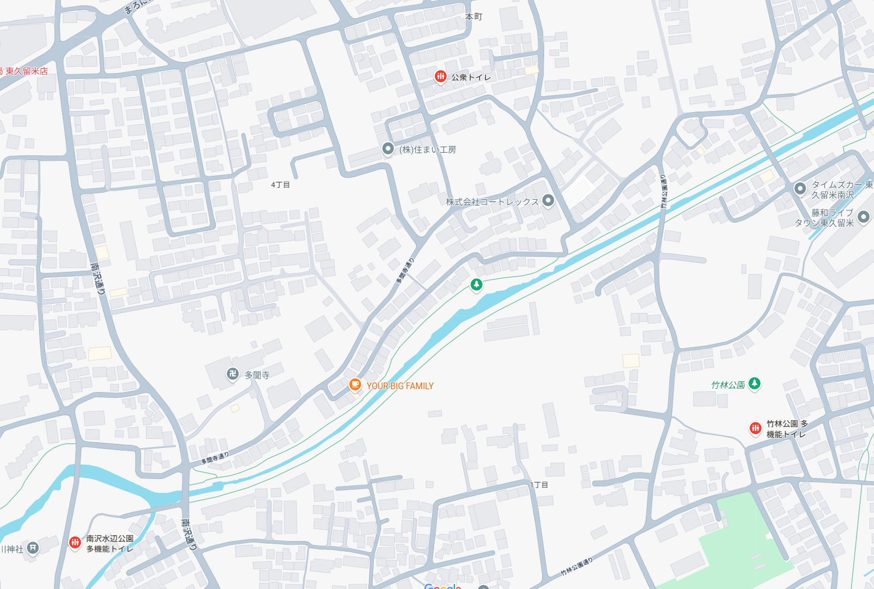
竹林公園
南沢水辺公園
公衆トイレ
落合川いこいの水辺
- 研修会延期（中止）の判断
悪天候等による研修会の延期については、「表．調査実施の判断」に従い判断し、「図．延期の判断時の連絡体制」にて参加者にメールにて連絡する。
なお、延期となった場合、9月12日（金）9:30より同様のプログラムにて実施します。
また、9月12日の中止連絡も以下の通り実施します。

表．調査実施の判断
月日 | 時刻 | 判断・連絡の流れ | 担当
9/8  (月) | 12:00 | 天気（気象庁ホームページ）を閲覧し、以下のいずれかに該当するかどうかを確認。  - 気象庁の天気予報にて、実施当日に台風上陸（関東地方）の予報が出されている場合  - 気象庁の天気予報にて、実施当日に前線通過・停滞（関東地方）の予報が出されている場合  - 気象庁の天気予報の、当該市町村が含まれる地域にて、当日に雨の予報が出されている場合  確認結果を速やかに、主催者・講師へ連絡。 | 事務局
 | 15:00 | 延期の場合、事務局から各参加者にメールにて連絡。  ※9/12（金）に悪天候となった場合は中止の連絡をする。 | 事務局
事務局

Mail: ｘｘｘｘｘｘ@ｘｘｘｘｘ.xxx
Tell: ｘｘｘ-ｘｘｘｘ-ｘｘｘｘ
参加者
前日または予備日の15時までに一斉メール送信
図．延期の判断時の連絡体制

- 当日の気象状況等の把握
常に天候の変化に気を付け、特に雷の音には注意し、遠くで雷鳴が聞こえた場合は、早めに中止・避難等の臨機応変な判断を行います。併せて、「気象庁ホームページ ナウキャスト（雨雲の動き・雷・竜巻）」を活用し、情報収集に努めます。
- ナウキャストHP：気象庁 | ナウキャスト（雨雲の動き・雷・竜巻） (jma.go.jp)

- 熱中症警戒アラートへの対応
熱中症警戒アラートを踏まえ、熱中症対策を徹底いたします。
- 熱中症警戒アラートHP：環境省熱中症予防情報サイト - 熱中症警戒アラート
- 夏季のイベントにおける熱中症対策ガイドライン2020：heatillness_guideline_full.pdf

- 各種連絡先及び緊急連絡体制

消防 | 電話番号 | 住所
●●消防署 | xxx-xxx-xxxx | ●●  ●丁目●-●
警察 | 電話番号 | 住所
●●警察署 | xxx-xxx-xxxx | ●●  ●丁目●-●
病院 | 電話番号 | 住所
●●病院（総） | xxx-xxx-xxxx | ●●  ●丁目●-●
●●クリニック（内） | xxx-xxx-xxxx | ●●  ●丁目●-●

●緊急連絡体制表

事務局
●●●
●●（主催者）
参加者
講師
消防署
TEL：119
警察署
TEL：110
救急病院
※上記表の通り

- 連絡先一覧
講師
●● （所属）
●● （所属）
●● （所属）
●● （所属）

事務局連絡先
●●
Mail: ｘｘｘｘｘｘ@ｘｘｘｘｘ.xxx

●前日連絡先
TEL：ｘｘｘ-ｘｘｘｘ-ｘｘｘｘ（担当者：●●）

●当日連絡先
TEL：ｘｘｘ-ｘｘｘｘ-ｘｘｘｘ（担当者：●●）

主催者
●●

